Муниципальное казенное учреждение
администрация Нововасюганского сельского поселения
Каргасокского района Томской области

ПОСТАНОВЛЕНИЕ

11.07.2018 г. № 54

с. Новый Васюган

Об утверждении мест выпаса и беспривязного содержания животных (крупного и мелкого рогатого скота, лошадей) на территории Нововасюганского сельского поселения Каргасокского района Томской области

В соответствии с Федеральным законом от 06.10.2003 N 131-ФЗ "Об общих принципах организации местного самоуправления в Российской Федерации", Законом Томской области от 15.08.2002 N 61-ОЗ "Об основах благоустройства территорий городов и других населенных пунктов Томской области",

ПОСТАНОВЛЯЮ:

1. Утвердить следующие места выпаса и беспривязного содержания животных (крупного и мелкого рогатого скота, лошадей) на территории Нововасюганского сельского поселения Каргасокского района Томской области: 300 м на юго-восток от границы с. Новый Васюган (прибрежная зона), примерная площадь 20 га.
2. Обнародовать постановление в местах для обнародования, разместить на официальном сайте администрации Нововасюганского сельского поселения в информационно-телекоммуникационной сети Интернет.
3. Контроль за исполнением настоящего постановления оставляю за собой.

И.о. Главы сельского поселения Воробьева И.В.

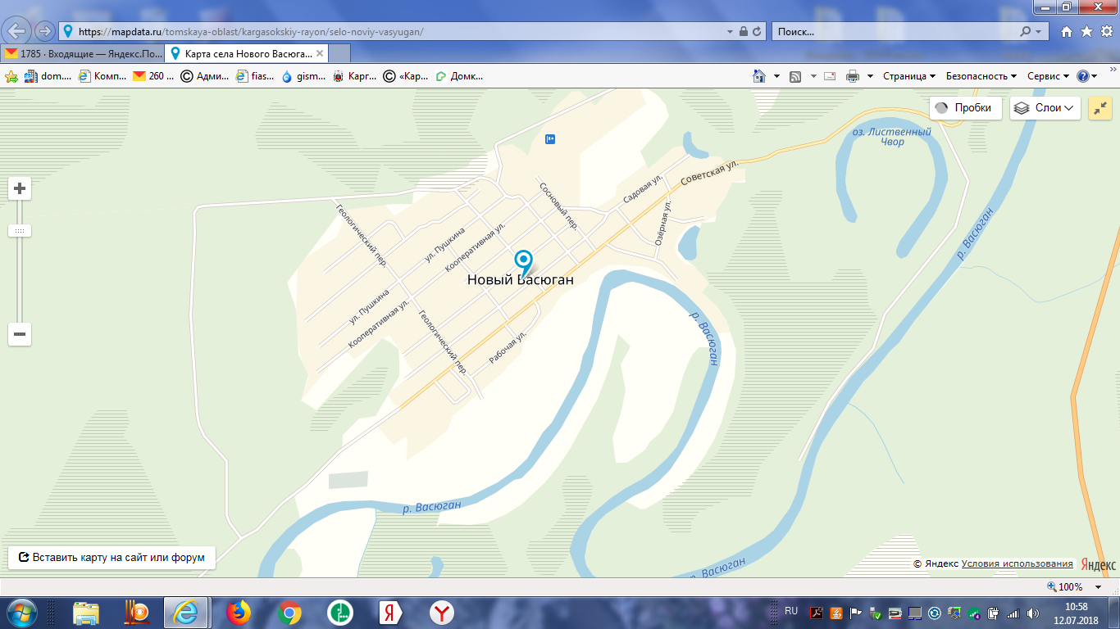

Место выпаса беспривязных животных

